Об утверждении регламента государственной услуги "Аттестация лабораторий по экспертизе качества семян"
Утративший силу
Постановление акимата Актюбинской области от 4 июля 2014 года № 225. Зарегистрировано Департаментом юстиции Актюбинской области 5 августа 2014 года № 3981. Утратило силу постановлением акимата Актюбинской области от 5 июня 2015 года № 190
Сноска. Утратило силу постановлением акимата Актюбинской области от 05.06.2015 № 190 (порядок введения в действие см. п. 5).
В соответствии со статьей 27 Закона Республики Казахстан от 23 января 2001 года "О местном государственном управлении и самоуправлении в Республике Казахстан", пунктом 3 статьи 16 Закона Республики Казахстан от 15 апреля 2013 года "О государственных услугах", постановлением Правительства Республики Казахстан от 6 июня 2014 года № 623 "Об утверждении стандарта государственной услуги "Аттестация лабораторий по экспертизе качества семян" акимат Актюбинской области ПОСТАНОВЛЯЕТ:
1. Утвердить прилагаемый регламент государственной услуги "Аттестация лабораторий по экспертизе качества семян".
2. Государственному учреждению "Управление сельского хозяйства Актюбинской области" обеспечить размещение настоящего постановления в информационно-правовой системе "Әділет".
3. Контроль за исполнением настоящего постановления возложить на заместителя акима области Тагимова М.М.
4. Настоящее постановление вводится в действие по истечении десяти календарных дней после дня его первого официального опубликования, но не ранее введения в действие постановления Правительства Республики Казахстан от 6 июня 2014 года № 623 "Об утверждении стандарта государственной услуги "Аттестация лабораторий по экспертизе качества семян".
Аким области | А. Мухамбетов
Утвержден
постановлением акимата
Актюбинской области
от 04 июля 2014 года № 225
Регламент государственной услуги "Аттестация лабораторий по экспертизе качества семян" 1. Общие положения
1. Государственная услуга "Аттестация лабораторий по экспертизе качества семян" (далее – государственная услуга) оказывается государственным учреждением "Управление сельского хозяйства Актюбинской области" (далее- услугодатель) расположенного по адресу: город Актобе, проспект Абилкайыр-хана, дом 40, тел. 8(7172) 56-34-28, а также веб-портал "электронного правительства": www.e.gov.kz (далее – ПЭП) или веб-портал "Е-лицензирование" www.elicense.kz., при условии наличия у физических и юридических лиц (далее - услугополучатель) электронной цифровой подписи (далее- ЭЦП).
Прием заявлений и выдача результатов оказания государственной услуги осуществляются через:
1) канцелярию услугодателя;
2) веб-портал "электронного правительства": www.egov.kz.
2. Форма оказания государственной услуги: электронная (частично автоматизированная) и (или) бумажная.
3. Результат оказания государственной услуги – выдача свидетельства об аттестации лаборатории по экспертизе качества семян либо мотивированный ответ услугодателя об отказе в оказании государственной услуги в случаях и по основаниям, предусмотренным Стандартом государственной услуги "Аттестация лабораторий по экспертизе качества семян" утвержденного постановлением Правительства Республики Казахстан от 6 июня 2014 года № 623 (далее - Стандарт).
Форма представления результата оказания государственной услуги: бумажная.
2. Описание порядка действий структурных подразделений (работников) услугодателя в процессе оказания государственной услуги
4. Основанием для начала процедуры (действия) по оказанию государственной услуги являются:
при обращении к услугодателю - заявление по форме согласно приложению к стандарту;
при обращении на портал - запрос в форме электронного документа, удостоверенного ЭЦП услугополучателя.
Прием перечня документов осуществляется согласно пункту 9 стандарта.
5. Содержание каждой процедуры (действия), входящей в состав процесса показания государственной услуги.
1) специалист канцелярии услугодателя в течении 15 (пятнадцати) минут осуществляет прием документов и регистрирует.
Результат – регистрация, выдача талона о принятых документах и направляет документы на резолюцию руководству услугодателя.
2) руководство услугодателя в течение 1 (одного) рабочего дня ознакамливается с поступившими документами и направляет для исполнения.
Результат – направляет поступившие документы для оказания государственной услуги руководителю отдела услугодателя.
3) руководитель отдела услугодателя в течение 4 (четырех) часов определяет ответственного исполнителя услугодателя, направляет поступившие документы;
Результат – направляет поступившие документы ответственному исполнителю услугодателя.
4) ответственный исполнитель услугодателя в течение 4 (четырех) часов представленные документы передает комиссии.
Результат –представленные документы передает комиссии.
5) комиссия в течение 2 (двух) рабочих дней проверяет полноту представленных документов и уведомляет экспертную комиссию.
Результат – уведомляет экспертную комиссию о выезде на место.
6) экспертная комиссия в течение 12 (двенадцати) рабочих дней со дня поступления уведомления от комиссии с выездом на место проводит обследования.
Результат – по результатам обследования экспертной комиссии составляется акт обследования.
7) комиссия в течение 2 (двух) рабочих дней по итогам рассмотрения документов, принимает решение об аттестации или отказе в аттестации лаборатории по экспертизе качества семян, которое оформляется протоколом, подписывается всеми членами комиссии.
Результат – подписание протокола, принятие решение об аттестации или отказе в аттестации лаборатории по экспертизе качества семян
8) ответственный исполнитель услугодателя рассматривает заключение комиссии и готовит свидетельство об аттестациив течение 1 (одного) рабочего дня.
Результат –принимает решение об аттестации или отказе в аттестации лаборатории по экспертизе качества семян.
9) руководство услугодателя подписывает свидетельство об аттестации либо мотивированный ответ об отказе в оказании государственной услуги в течение 1 (одного) рабочего дня.
Результат – свидетельство об аттестации либо мотивированный ответ.
10) специалист канцелярии услугодателя выдает в течение 15 (пятнадцати) минут свидетельство об аттестации или мотивированный ответ об отказе в оказании государственной услуги услугополучателю.
Результат – выдача свидетельства об аттестации или мотивированного ответа об отказе в оказании государственной услуги.
3. Описание порядка взаимодействия структурных подразделений (работников) услугодателя в процессе оказания государственной услуги
6. Перечень структурных подразделений (работников) услугодателя, которые участвуют в процессе оказания государственной услуги:
1) канцелярия услугодателя;
2) руководство услугодателя;
3) руководитель отдела услугодателя;
4) ответственный исполнитель услугодателя;
5) комиссия;
6) экспертная комиссия.
7. Описание последовательности процедур (действий) сопровождается блок-схемой прохождения каждого процедуры (действия) с указанием длительности каждой процедуры (действия), согласно приложению приложению 1 к настоящему Регламенту.
4. Описание использования информационных систем в процессе оказания государственной услуги
8. Описание порядка обращения и последовательности процедур (действий) услугополучателя при оказании государственной услуги через ПЭП.
1) услугополучатель осуществляет регистрацию на ПЭП с помощью своего регистрационного свидетельства ЭЦП, которое хранится в интернет-браузере компьютера услугополучателя (осуществляется для незарегистриро-ванных услугополучателей на ПЭП);
2) процесс 1 – прикрепление в интернет-браузер компьютера услугополучателя регистрационного свидетельства ЭЦП, процесс ввода услугополучателем пароля (процесс авторизации) на ПЭП для получения государственной услуги;
3) условие 1 – проверка на ПЭП подлинности данных о зарегистрированном услугоплучателе через логин индивидуальный идентификационный номер/бизнес идентификационный номер (далее -ИИН/БИН) и пароль;
4) процесс 2 – формирование ПЭПом сообщения об отказе в авторизации в связи с имеющимися нарушениями в данных услугополучателя;
5) процесс 3 – выбор услугополучателем услуги, указанной в настоящем Регламенте, вывод на экран формы запроса для оказания услуги и заполнение услугополучателем формы (ввод данных) с учетом ее структуры и форматных требований, прикреплением к форме запроса необходимых документов в электронном виде;
6) процесс 4 – оплата услуги на платежный шлюз "электронного правительства" (далее – ПШЭП), а затем эта информация поступает в информационной системе государственной базы данных "Е-лицензирование" (далее - ИС ГБД "ЕЛ");
7) условие 2 – проверка в ИС ГБД "ЕЛ" факта оплаты за оказание услуги;
8) процесс 5 – формирование сообщения об отказе в запрашиваемой услуге, в связи с отсутствием оплаты за оказание услуги в ИС ГБД "ЕЛ";
9) процесс 6 - выбор услугополучателем регистрационного свидетельства ЭЦП для удостоверения (подписания) запроса;
10) условие 3 – проверка на ПЭП срока действия регистрационного свидетельства ЭЦП и отсутствия в списке отозванных (аннулированных) регистрационных свидетельств, а также соответствия идентификационных данных между ИИН/БИН указанным в запросе, и ИИН/БИН указанным в регистрационном свидетельстве ЭЦП;
11) процесс 7 – формирование сообщения об отказе в запрашиваемой услуге в связи с не подтверждением подлинности ЭЦП услугополучателя;
12) процесс 8 – удостоверение (подписание) посредством ЭЦП услугополучателя заполненной формы (введенных данных) запроса на оказание услуги;
13) процесс 9 – регистрация электронного документа (запроса услугополучателя) в ИС ГБД "ЕЛ" и обработка запроса в информационной системе автоматизированного рабочего место государственной базы данных "Е-лицензирование" (далее - ИС АРМ ГБД "ЕЛ");
14) условие 4 – проверка услугодателем соответствия услугополучателя квалификационным требованиям и основаниям для выдачи лицензии;
15) процесс 10 – формирование сообщения об отказе в запрашиваемой услуге в связи с имеющимися нарушениями в данных услугополучателя в ИС АРМ ГБД "ЕЛ";
16) процесс 11 – получение услугополучателем результата услуги (электронная лицензия), сформированной ИС АРМ ГБД "ЕЛ". Электронный документ формируется с использованием ЭЦП услугодателя.
9. Порядок использования информационных систем в процессе оказания государственной услуги через ПЭП представляется в приложении 2 к настоящему Регламенту.
10. Описание порядка обращения и последовательности процедур (действий) при оказании государственной услуги через услугодателя.
1) процесс 1 – ввод сотрудником услугодателя логина и пароля (процесс авторизации) в ИС АРМ ГБД "ЕЛ" для оказания государственной услуги;
2) условие 1 – проверка в ИС АРМ ГБД "ЕЛ" подлинности данных о зарегистрированном сотруднике услугодателя через логин и пароль;
3) процесс 2 – формирование ИС АРМ ГБД "ЕЛ" сообщения об отказе в авторизации в связи с имеющимися нарушениями в данных сотрудника услугодателя;
4) процесс 3 – выбор сотрудником услугодателя услуги, указанной в настоящем Регламенте, вывод на экран формы запроса для оказания услуги и ввод сотрудником услугодателя данных потребителя;
5) процесс 4 – направление запроса через шлюз "электронного правительства" (далее – ШЭП) в государственной базы данных юридических лиц/государственной базы данных физических лиц (далее - ГБД ЮЛ/ГБД ФЛ) о данных услугополучателя;
6) условие 2 – проверка наличия данных услугополучателя в ГБД ЮЛ/ГБД ФЛ;
7) процесс 5 – формирование сообщения о невозможности получения данных в связи с отсутствием данных услугополучателя в ГБД ЮЛ/ГБД ФЛ;
8) процесс 6 – заполнение формы запроса в части отметки о наличии документов в бумажной форме и сканирование сотрудником услугодателя необходимых документов, предоставленных услугополучателем, и прикрепление их к форме запроса;
9) процесс 7 – регистрация запроса и обработка услуги в ИСАРМ ГБД "ЕЛ";
10) условие 3 – проверка услугодателем соответствия услугополучателя квалификационным требованиям и основаниям для выдачи лицензии;
11) процесс 8 – формирование сообщения об отказе в запрашиваемой услуге в связи с имеющимися нарушениями в данных услугополучателя в ИС АРМ ГБД"ЕЛ";
12) процесс 9 – получение услугополучателем результата услуги (электронная лицензия) сформированной ИС АРМ ГБД "ЕЛ". Электронный документ формируется с использованием ЭЦП услугодателя.
11. Порядок использования информационных систем в процессе оказания государственной услуги через услугодателя представляется в приложении 3 к настоящему Регламенту.
12. Подробное описание последовательности процедур (действий), взаймодействий структурных подразделений (работников) услугодателя в процессе оказания государственной услуги, отражается в справочнике бизнес процессов оказания государственной услуги согласно приложении 4 к настоящему Регламенту.
Справочник бизнес-процесов оказания государственной услуги размещается на интернет-ресурсе услугодателя.
Приложение 1
к Регламенту государственной
услуги "Аттестация
лабораторий по экспертизе
качества семян"
Описание последовательности процедур (действий) сопровождается блок-схемой прохождения каждого процедуры (действия) с указанием длительности каждой процедуры (действия)
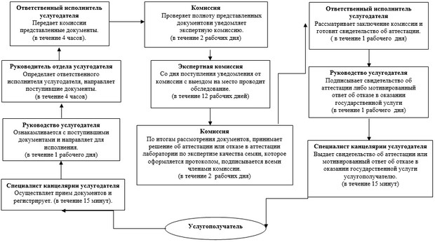
Приложение 2
к Регламенту государственной
услуги "Аттестация
лабораторий по экспертизе
качества семян"
Порядок использования информационных систем в процессе оказания государственной услуги через ПЭП
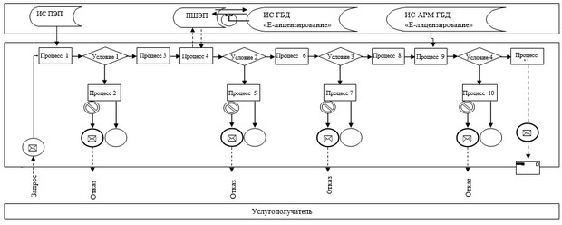
Приложение 3
к Регламенту государственной
услуги "Аттестация
лабораторий по экспертизе
качества семян"
Порядок использования информационных систем в процессе оказания государственной услуги через услугодателя
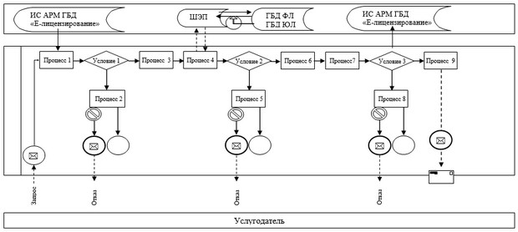
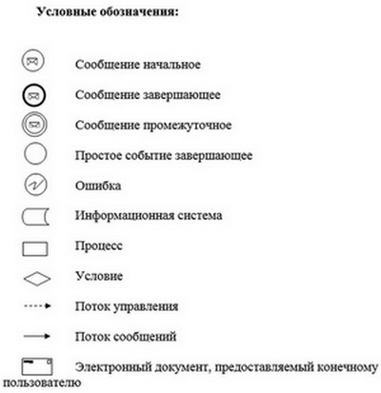
Приложение 4
к Регламенту государственной
услуги "Аттестация
лабораторий по экспертизе
качества семян"
Подробное описание последовательности процедур (действий), взаймодействий структурных подразделений (работников) услугодателя в процессе окозания государственной услуги, отражается в справочнике бизнес процессов оказания государственной услуги "Аттестация лабораторий по экспертизе качества семян"
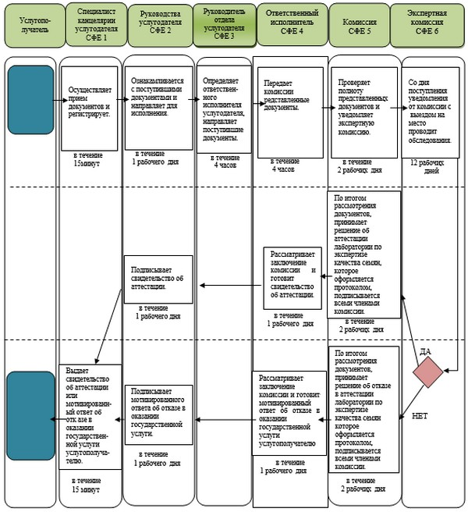
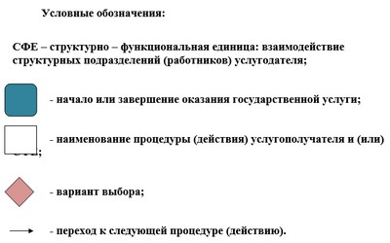

© 2012. РГП на ПХВ «Институт законодательства и правовой информации Республики Казахстан» Министерства юстиции Республики Казахстан

